
El Río Magnolia jungle eco-lodge esta situado en la montaña, en una propiedad de 280 acres de bosque lluvioso, con una vista sobre el Pacífico, entre Playa Dominical y San Isidro del general. La propiedad esta a 5 km de la carretera, cerca de un pequeño pueblo llamado La Alfombra. Como es necesario el uso de vehículos todo terreno, el hotel le ofrece transporte desde Los Chorros o San Cristóbal. | 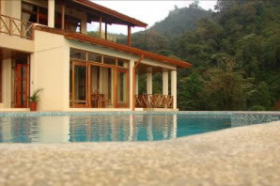
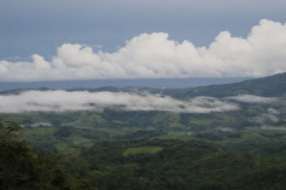 | El Lodge es una combinación de lujoso hospedaje en un ambiente de eco-turistico. Senderos por los jardines y el bosque unen el lodge con la exótica cabaña de madera, la villa estilo Balines, los establos y otras instalaciones. En las afueras del edificio principal esta la hermosa piscina infinita que ofrece un bar y terrazas para tomar el sol y la relajación.
Amapola Cottage, de diseño Balines, esta localizada más alla de la piscina infinita. Tiene areas de estar, cocina y comedor separadas, recamara y baño. El cuarto de baño estilo tropical bathroom is enhanced by large palm trees, a glass-walled shower looking out to a private garden and a Jacuzzi in another private garden. The villa is surrounded by covered terraces and a beautiful stone patio that has a bird’s eye view of the ocean, jungle and valleys. In the evening, relax beside the wood-burning fireplace and listen to the sounds of the jungle. (wheelchair accessible). | 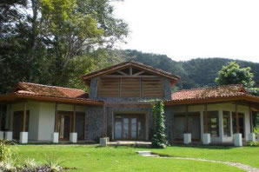
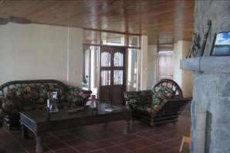 | La Heleconia suite is on the second level of Magnolia House with ocean, pool and jungle views. The room has a queen size bed with a sitting area, large ensuite bath with a shower with a view, and a wrap around spacious covered terrace.
La Orquídea  This suite is also on the second level of Magnolia House with river and jungle views. The room offers a queen size or two twins beds and a sitting area, large ensuite bath with a shower with a view, and a wrap around spacious covered terrace. | 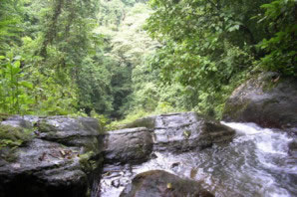
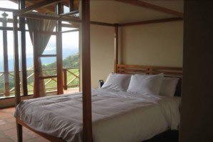 | El Cielo  This suite, wheelchair accessible, is on the main level of Magnolia House jutting out over the valley offering panoramic ocean and jungle views through large windows and the private covered wrap around terrace. The room has a queen size bed with a sitting area, large ensuite bath with a shower with a view.
The exotic wooden cabin, Mono Congo, is located above the lodge on the edge of the jungle with access to Magnolia House via a wooden foot bridge. This cabin is constructed completely from local exotic woods and set in the edge of the jungle with beautiful handmade windows. It offers a queen size bed with a sitting area, and ensuite bathroom with a shower that is open to the jungle sights and sounds. A wooden deck overlooks the ocean, valleys and jungle. | 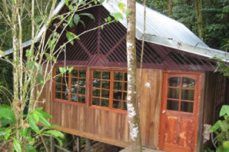
Amenidades: | Actividades:
- Check-in facilities and activities reservations  - Transportation between cabins, Magnolia House and stables.  - Dining areas (inside and outside)  - Bar areas (inside and outside)  - Inside sitting area with fireplace  - Library  - Upper floor balconies  - Lower floor terraces  - Swimming pool  - Swim-up bar  - Wireless internet  - Gardens | - Guided walking and hiking trails through the rainforest  - Bird watching tours  - Horseback riding on trails  - Waterfall/ river swimming/hiking  - Spa services (future)  - Occasional musical entertainment  - Lectures on the rainforest fauna and flora.  - Shuttle services to Playa Dominical and area beaches.  - Shuttle services to local tourist attractions

Tarifas 2010
DESCRIPCIÓN | Las tarifas son por persona basadas en ocupación doble |  | TEMPORADA VERDE  Una Noche GRATIS
 | Diaria | Semanal | Semanal
El Cielo | $269 | $1040 | $1614
La Heleconia | $249 | $960 | $1494
La Orquidea | $249 | $960 | $1494
Mono Congo | $279 | $1040 | $1674
Gavilan | $219 | $1314 | $1314
Guaco | $219 | $1314 | $1314
Colibri | $219 | $1314 | $1314
Amapola Cottage | $329 | $1375 | $1974
** Amapola Cottage  (Sin alimentos) | $209 | $1375 | $1254
NOTAS:
- Las tarifas no incluyen impuestos locales (13%)
- Estas tarifas incluyen 3 comidas por día con bebidas no alcoholicas.
- ** Tarifas especiales sin alimentos o con alimentos especiales, pueden ser solicitadas para estadias prolongadas en el Amapola Cottage
- Tarifas de temporada Verde, Mayo 15 a Diciembre 01.

